

INSTRUCTION MANUAL
STAND MIXER SMST-05/03/01 ( LH-215)

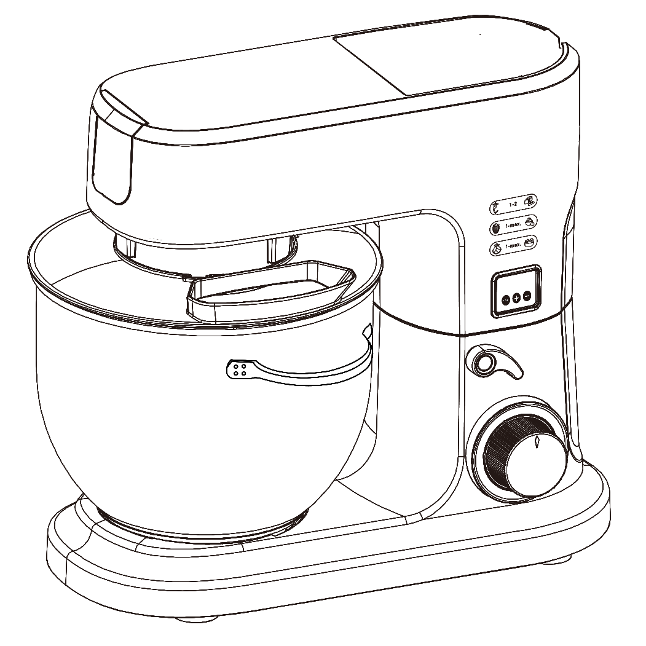

AC220-240 50/60Hz 1500W

VIKTIGA SÄKERHETSANVISNINGAR:
Innan du använder den elektriska apparaten ska grundläggande försiktighetsåtgärder alltid följas enligt nedan:
- Läs alla instruktioner och spara dem för framtida referens.
- Kontrollera att uttagets spänning överensstämmer med den som anges på mixerns märkplåt.
- Använd inte mixern om sladden eller kontakten är skadad, om apparaten inte fungerar som den ska, eller om den har tappats eller på annat sätt skadats. Lämna in apparaten till närmaste auktoriserade servicecenter för undersökning, reparation eller elektrisk/mekanisk justering.
- Lämna inte mixern obevakad när den är i drift.
- Låt inte sladden hänga över bordets eller bänkens kant eller i närheten av heta ytor.
- För att skydda mot elektriska stötar, sänk aldrig ner mixern eller dess sladd i vatten eller annan vätska. Detta kan orsaka personskada eller skada på produkten.
- Undvik kontakt med rörliga delar. Håll händer, kläder samt spatlar och andra redskap borta från visparna under användning för att minska risken för personskador och/eller skador på mixern.
- Noga uppsikt krävs när apparaten används i närheten av barn eller personer med nedsatt förmåga.
- Mixern får inte användas för att blanda hårda och torra ämnen, då detta kan slöa ner knivarna.
- Denna apparat är inte avsedd att användas av personer (inklusive barn) med nedsatt fysisk, sensorisk eller mental förmåga, eller brist på erfarenhet och kunskap, om de inte har fått instruktioner eller övervakning av en person som ansvarar för deras säkerhet.
- Barn ska övervakas för att säkerställa att de inte leker med apparaten.
- Se till att hastighetsväljaren står på 0 efter varje användning. Kontrollera att motorn har stannat helt innan du monterar isär apparaten och att kontakten är urdragen.
- Placera inte apparaten på eller i närheten av en het gasspis eller en uppvärmd ugn.
- Ta aldrig bort visp, degkrok eller ballongvisp medan apparaten är i drift.
- Dra ur kontakten ur vägguttaget när apparaten inte används, innan delar sätts fast eller tas bort, samt före rengöring.
- Använd inte apparaten för annat än dess avsedda användning.
- Använd inte apparaten utomhus.
- Spara dessa instruktioner.
- Denna apparat får inte användas av barn. Förvara apparaten och dess sladd utom räckhåll för barn.
- Barn får inte leka med apparaten.
- Koppla alltid bort apparaten från elnätet om den lämnas obevakad, samt före montering, demontering och rengöring.
- Stäng av apparaten och koppla bort den från elnätet innan du byter tillbehör eller när du närmar dig delar som rör sig under drift.
- Hantera med försiktighet. Denna apparat är endast avsedd för hushållsbruk.

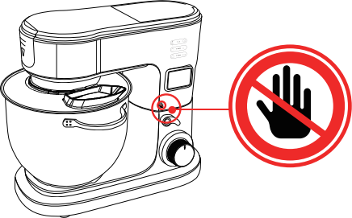

Lär Känna Din Multifunktionella Köksassistent
Produkten kan komma att ändras utan föregående meddelande.

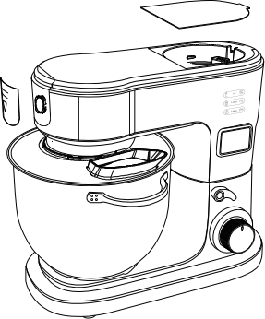

Topplock
Framlock
Degkrok

LED display

Bunke
Blandarvisp

Lutningsknapp
Hastighetsväljare

Äggvisp

Innan du använder den multifunktionella köksassistenten
Innan du använder mixern, se till att strömsladden är urdragen från vägguttaget och att hastighetsväljaren står i läge 0.

1.Genom att trycka på lutningsknappen frigörs mixerhuvudet automatiskt och låses i uppfällt läge.

2.Välj rätt tillbehör beroende på vilken typ av blandning du ska utföra:
Använd blandarvispen för allmän blandning och vispning, degkroken för att knåda deg eller tjocka smeter, och ballongvispen för att vispa och skumma äggvitor, mjölk eller andra flytande ingredienser.

3.Sätt i blandarvispen, degkroken eller ballongvispen rakt upp tills den klickar fast i rätt läge.
Obs: Kontrollera att vispen, degkroken eller ballongvispen är ordentligt isatt i uttaget – annars kan resultatet påverkas.

4.Placera blandningsskålen på basen och vrid den medurs tills den sitter ordentligt fast (se fig. 1).

5.För att sänka huvudet och placera vispen, degkroken eller ballongvispen i skålen, håll i huvudet med ena handen och sänk det försiktigt. Ett klickljud hörs när huvudet når rätt läge.

6.Kontrollera att skålens lock sitter på plats (se fig. 2).

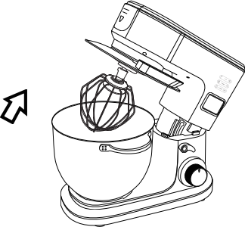
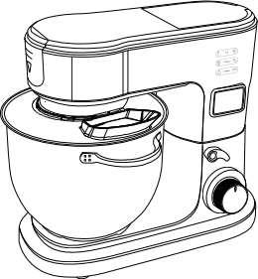

Fig.2
Fig.1

Använda din multifunktionella köksassistent för blandning
- Kontrollera att hastighetsväljaren står i läge "0", och anslut sedan apparaten till eluttaget.
- Vrid hastighetsväljaren till önskad inställning.
Varning: Stick inte ner knivar, metallskedar, gafflar eller andra föremål i skålen medan mixern är i drift.
- Mixern bör inte användas kontinuerligt i mer än 5 minuter. Låt den vila i minst 10 minuter innan nästa användning.
- Användning av hastighetslägen:
Tillbehör | Bild | Tillåtna hastighetsinställningar | Tid | Max. Volym
Degkrok | 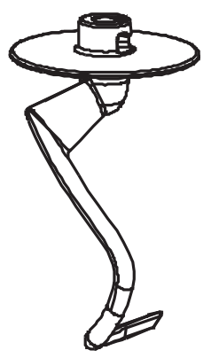 | 1~2 | Hastighet 1 i 30 sekunder, därefter hastighet 2 i 5–6 minuter. | Maximal mängd mjöl: 1200 g  (1200 g mjöl och 600 ml vatten, 35–45 °C)
Blandarvisp |  | 1~4 | Hastighet 1–2 i 1 minut, därefter hastighet 3–4 i 3–4 minuter.
Visp | 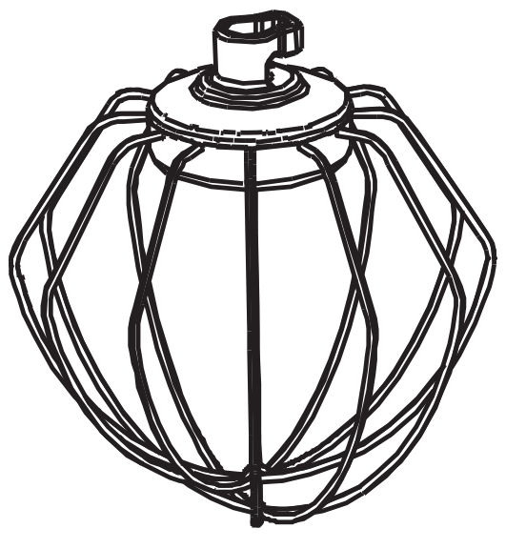 | 5~6 | 5~7 min | Minst äggvita från 3 ägg

- När blandningen är klar, vrid hastighetsväljaren till läge 0 och dra ur sladden från vägguttaget.
- Håll nere lutningsknappen – mixerhuvudet lyfts då automatiskt och låses i uppfällt läge.
- Vid behov kan du skrapa bort överflödiga matrester från blandarvispen eller degkroken med en plastspatel.
- Dra ut blandarvispen, degkroken eller ballongvispen med ett lätt krafttag.

Varning: Hastighetsväljaren måste stå i läge 0 och kontakten vara urdragen från vägguttaget.





  TIME |  | 

Beskrivning av LED-funktion

(a) När maskinen ansluts till ström tänds skärmen och enheten går in i justerbart standbyläge.
(b) Om ingen åtgärd utförs inom 5 minuter i standbyläge, släcks skärmen och maskinen går in i viloläge.
(c) I viloläge väcks skärmen och maskinen återgår till justerbart läge genom att du vrider på hastighetsvredet.

Tidsinställning

A. Tryck på tidsknappen. När tidsangivelsen börjar blinka, använd knapparna "+" och "–" för att justera tiden i steg om 30 sekunder.
B. Efter att tiden har ställts in, tryck på tidsknappen igen för att bekräfta — annars bekräftas tiden automatiskt efter att siffrorna blinkat tre gånger.
C. Vrid på hastighetsreglaget för att starta maskinen och påbörja nedräkningen.

Rengöring och underhåll

Blandningsdelen för köksassistenten
- Dra ur kontakten och låt apparaten svalna helt innan rengöring.
Varning: Den multifunktionella köksassistenten får inte sänkas ner i vatten eller annan vätska.
- Torka av utsidan av mixerhuvudet och basen med en fuktig trasa och putsa sedan med en mjuk, torr trasa.
- Torka bort eventuella matrester från strömsladden.
- Skål, blandarvisp, spatel, degkrok och ballongvisp kan rengöras genom att sänkas ner i varmt såpvatten. Skölj därefter under rinnande vatten och torka noggrant.

Matlagningstips
- Kylvaror som smör och ägg bör tas ut i förväg så att de når rumstemperatur före användning.
- För att undvika risk för äggskal eller dåliga ägg i smeten, knäck alltid äggen i en separat skål innan du tillsätter dem i blandningen.
- Vispa inte för länge. Följ anvisningarna i ditt recept noga. När du blandar ner torra ingredienser, rör bara tills det är precis blandat. Använd alltid låg hastighet för detta steg.
- Klimatförhållanden, årstidsvariationer, ingrediensernas temperatur och konsistensskillnader från region till region kan påverka både blandningstiden och slutresultatet.
- Börja alltid att blanda på låg hastighet och öka gradvis till den hastighet som rekommenderas i receptet.

Specifikationer
- Spänning: 220–240 V
- Frekvens: 50/60 Hz
- Effekt: 1500 W
- Skål: 7 liter rostfri stålkål
- Tillbehör:
  - 1 st rostfri skål
  - 1 st transparent lock
  - 1 st degkrok
  - 1 st blandarvisp
  - 1 st ballongvisp

Kassering av denna produkt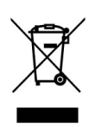
Symbolen på produkten eller dess förpackning visar att produkten inte får behandlas som hushållsavfall. Istället ska den lämnas in till en lämplig insamlingsplats för återvinning av elektrisk och elektronisk utrustning.
Genom att säkerställa att denna produkt kasseras på rätt sätt bidrar du till att förebygga potentiellt negativa konsekvenser för miljön och människors hälsa som kan uppstå vid felaktig avfallshantering.
För mer information om återvinning av denna produkt, vänligen kontakta din kommun eller lokala avfallsentreprenör.

För digital instruktions manual:
https://storenordica.se › products › kraftfull-koksmaskin-fran-strandby-7l

Tillverkares artikelnummer: LH-215
Strandby
Stämpelgatan 7
50464, Borås
Sweden
Info@strandby.se

